**Le journal de l'Organisation suisse d'aide aux réfugiés OSAR**

**N**o **76 Mars 2017**

**L‘Érythrée et la Suisse**

**Quitter illégalement le territoire ne conduit plus à la reconnaissance du statut de réfugié. Pages 2 et 3**

**Pas de garanties prévues pour les re- quérant-e-s transférés depuis la Suisse Pages 6 et 7**

**r^îvivZosarxh**

|  |  |
| --- | --- |
| *: ;* | « |
| ***x* T ITT ’ fr ’T *r*** | |

|  |  |  |  |
| --- | --- | --- | --- |
|  | Ë i  **i-l** | ■ ■» ■  **r**  **ti'.ll U** | **" - wi** |
| ï | ***• < -*** | -’V  1 ' |  |

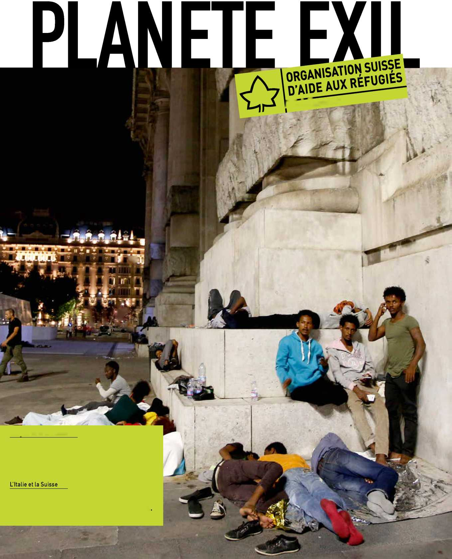

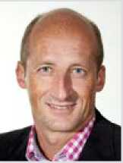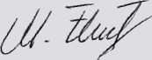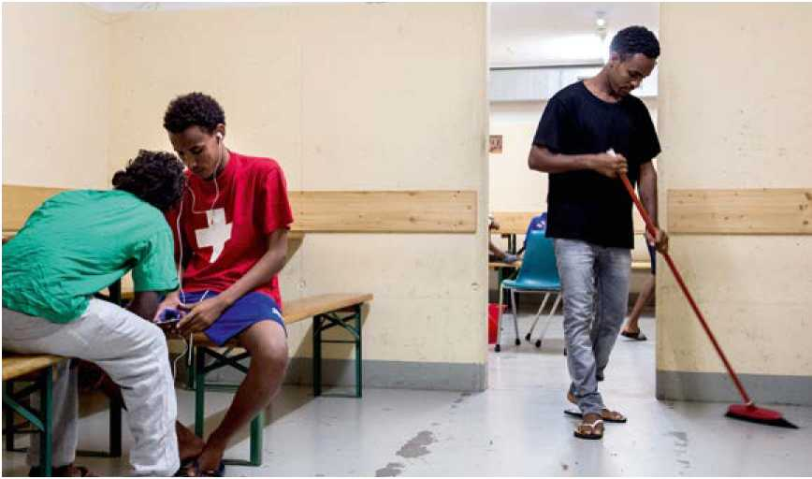

Cordialement,

Un pays sans constitution ni Etat de droit

En Érythrée, c'est le règne de l'arbitraire. Tant qu'on ne dispose pas d'informations fiables sur la situation des droits humains, on ne peut pas exclure une mise en danger en cas de retour.

*Par Barbara Graf Mousa, rédactrice responsable*

Les Érythréen-ne-s avec un permis N ou F trouvent rarement du travail en Suisse. © Photo: KEYSTONE/Ti-Press/Gabriele Putzu

**Chère lectrice, cher lecteur,**

Par un constant dénigrement, des agitateurs politiques ont réussi à stigmatiser les Éry- thréen-ne-s comme de faux ré­fugiés. Avec des conséquences dramatiques: même le Tribunal administratif fédéral cède à la pression publique, malgré des faits contraires. Dans le cas d'un Érythréen débouté qui a déposé un recours, il a confirmé le durcissement douteux de 2016: le Tribunal ne part plus du prin­cipe que le fait de quitter illégalement l'Érythrée est considéré par le régime érythréen comme l'expression d'une opinion politique. C'est pourquoi le statut de réfugié n'est plus reconnu sur cette base. Pourtant, le Tribunal retient lui- même que l'Érythrée reste un pays sans constitution, ni État de droit. Un pays où les violations des droits de l'Homme sont à l'ordre du jour.

En 2016, la Suisse a traité 7934 demandes d'asile d'Érythréen-ne-s: 3187 ont obtenu une réponse positive, 2565 l'admission provisoire et 719 ont fait l'objet d'une décision de renvoi qui n'est actuellement pas applicable. 1500 autres cas ont été frappés d'une déci­sion de non-entrée en matière.

La Suisse crée elle-même ses diffi­cultés avec les requérant-e-s d'asile éry- thréen-ne-s. Car il est absurde d'exclure des personnes des mesures d'intégration et de hausser ensuite le ton lorsque ces jeunes extériorisent leurs difficultés faute de perspectives. Au lieu de cela, il s'agit d'investir dans leurs capacités pour leur permettre d'accéder rapidement à leur indépendance professionnelle et sociale. Cela économise les coûts d'aide sociale et les aide à se bâtir plus tard une existence autonome dans leur pays d'origine.

Michael Flückiger

Chargé de la communication de l'OSAR

Photo de couverture:

Des requérants d'asile à la gare de Milan: l'attente d'un avenir incertain.

© Photo: AP Photo/Luca Bruno/Juin 2015

Le Tribunal administratif fédéral (TAF) a récemment décidé que le seul fait de quitter illégalement le territoire érythréen n'entraine pas de persécution ou de répression basée sur un motif politique en cas de retour au pays, c'est pourquoi il ne reconnait pas le statut de réfugié. Cet arrêt suscite beaucoup de peur et d'insécurité parmi les Érythréen-ne-s en cours de procédure ainsi qu'au sein de la communauté érythréenne de Suisse. Même si quelques Parlementaires refusent de l'ad­mettre et tentent sans cesse de le réfuter en se référant à leurs propres voyages, l'Éry- thrée est un pays sans constitution ni État de droit placé sous le règne de l'arbitraire: des gens sont arrêtés sans justification légale ni informations aux proches, enfermés des années dans des prisons situées à l'écart des villes, entassés sous le soleil brûlant du désert et torturés. Voilà dix ans que personne n'a été autorisé à leur rendre visite, ni le CICR, ni le HCR, ni Amnesty International, ni une repré­sentation officielle de la Suisse. Celles et ceux qui sont enrôlés au service militaire doivent s'attendre à devoir accomplir toutes les tâches imaginables au service de l'État pour une durée indéterminée et une solde minimale. Les recherches des expert-e-s-pays de l'OSAR ont prouvé à plusieurs reprises cette situation intenable.

**Pas d'accès aux prisons d'Érythrée** Depuis 2006, la Direction du développement et de la coopération DDC ne peut pratique­ment plus accomplir son travail en Érythrée. Confronté une fois de plus à la question de savoir si la Suisse est suffisamment informée de la situation en Érythrée, le Ministre des affaires étrangères Didier Burkhalter a parlé à la conscience du Conseil des États dans

sa brillante prise de position de la session d'été 2016: «La Suisse est le pays des droits de l'homme et de la Convention de Genève. En Érythrée, contrairement à beaucoup d'autres pays où le respect des droits de l'homme pose également problème, le Comité international de la Croix-Rouge ne peut pas mettre le pied dans les prisons depuis dix ans.»

**D'autres recours pendants**

Dans ces circonstances, le changement de pratique du TAF est des plus contestables. Car absolument rien ne garantit la possibilité d'un retour en sécurité, à l'abri de la violence poli­tique et de l'arbitraire, pour les gens qui ont quitté illégalement ce pays. Dans son analyse, le Tribunal administratif fédéral confirme lui-même les dérives observées en Érythrée. Son jugement est d'autant plus déconcertant. Etant donné les informations lacunaires concernant la situation en Érythrée, le changement de pratique n'est pas justifié.

**<https://www.osar.ch/news/dossiers-medias/>**

**erythree.html**

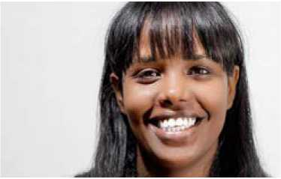

Selam Saleh a fait preuve de beaucoup de patience et de persévérance avant de trouver un travail comme interprète. © Photo: Gustave Geghilage

**L‘Érythrée et la Suisse**

**«Les employeurs sont mal informés»** D'origine érythréenne, Selam Saleh rejoint sa mère en Suisse en 2010 dans le cadre du regroupement familial. Elle reçoit le statut de réfugié admis provisoirement (permis F), puis obtient cinq ans plus tard une autorisation de séjour (permis B). Actuellement, elle travaille comme interprète français-tigrigna à Appartenances Vaud, une association qui favorise l'autonomie des personnes migrantes. *Par Karin Mathys, Communication OSAR*

**Quelles sont les principales difficultés que tu as rencontrées à ton arrivée en Suisse?**

En Érythrée, j'étais titulaire d'un Bachelor en psychologie. À mon arrivée en Suisse, j'ai rapidement abandonné l'idée de poursuivre mes études; mon diplôme n'a pas été reconnu et j'aurais dû rattraper plusieurs années de for­mation, tout en sachant que la langue serait un obstacle supplémentaire - je ne parlais pas un seul mot de français. Le moyen le plus di­rect pour devenir autonome était de décrocher une place d'apprentissage.

**Quelles démarches as-tu entreprises pour chercher une place d'apprentissage?** Pendant deux ans, je suis restée en mesure de formation chez Bio+ en effectuant plusieurs stages, notamment dans le domaine pharma­ceutique. Je n'arrivais pas à obtenir de place d'apprentissage et ne recevais que des réponses négatives de la part des employeurs-ses: j'ai d'abord pensé qu'il s'agissait de racisme, dû à ma couleur de peau. Puis j'ai réalisé que cela dépendait surtout du permis: plusieurs de mes ami-e-s d'origine érythréenne et au bénéfice du permis B avaient trouvé une place d'ap­prentissage, contrairement à d'autres, titulaires du permis F. Les employeurs-ses connaissent le permis B et le permis C mais sont mal infor- mé-e-s sur l'existence du permis F. «Pourquoi provisoire? Allez-vous retourner en Érythrée?».

À chaque fois, je devais leur expliquer que j'allais rester en Suisse malgré la mention «pro­visoire» inscrite sur le livret bleu.

**Le permis F est décidément un frein à la recherche d'une place d'apprentissage. Tu as néanmoins trouvé un travail comme interprète chez Appartenances. Comment y es-tu parvenue?**

Comme je ne trouvais pas de place d'ap­prentissage, j'ai décidé de reprendre des études et me suis inscrite à la Faculté des Hautes Études Commerciales (HEC) à l'université de Lausanne. Pendant que j'étais étudiante, j'ai demandé aux autorités suisses un changement de permis. Grâce à mon statut d'étudiante, à mon réseau social et aux petits boulots que

**Deux types d'admission provisoire** En Suisse, il existe deux types d'admission provisoire: étranger admis provisoirement et réfugié reconnu admis provisoirement. Le premier statut est lié au droit des étrangers et le second à l'asile. Dans les deux cas de figure, les personnes admises à titre provisoire ont un besoin avéré de protection et restent durablement en Suisse, statistiques à l'appui. Pour l'OSAR, le statut de séjour de ces personnes doitj'avais accumulés, le Secrétariat d'État aux mi­grations a estimé que j'étais intégrée en Suisse et m'a délivré un permis B. Une amie m'a ensuite transmis une offre d'emploi comme interprète à Appartenances. J'ai postulé et j'ai été engagée.

**Que conseilles-tu aux personnes titulaires d'un permis F qui ont de la peine à trouver une place d'apprentissage ou un travail?**

Je leur dirais de patienter, de chercher des petits boulots et de saisir chaque opportunité. Chacune d'elle représente une expérience, permet de tisser des liens avec de nouvelles personnes, d'élargir son réseau de connais­sances, d'améliorer son français et surtout de se sentir utile à la société.

nettement être amélioré et doit être libéré de la notion «provisoire». Cette dénomi­nation est en effet un frein à l'intégration professionnelle puisqu'elle donne l'im­pression aux employeurs potentiels que les personnes restent peu de temps en Suisse.

**<https://www.osar.ch/droit-dasile/statuts->**

**juridique.html**

**Rapport-pays: Turquie**

**Une spirale de répression et de violence** De nombreux attentats secouent la Turquie, ainsi qu'une nouvelle flambée du conflit kurde et la vague de répression contre les putchistes présumés ou les prétendus «ennemis de l'État». L'analyse-pays de l'Organisation suisse d'aide aux réfugiés s'est rendue sur place en novembre et décembre 2016. *Par Adrian Schuster, expert-pays de l'OSAR*

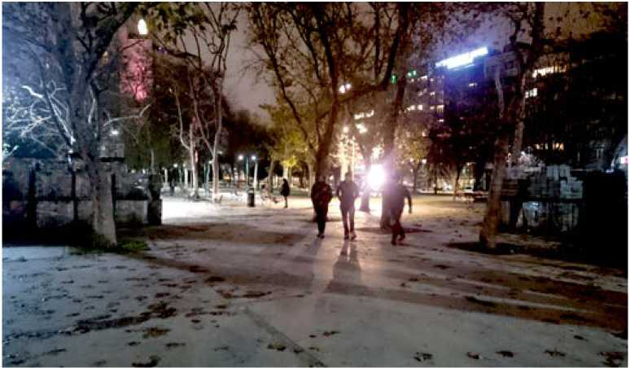

Le parc Gezi à Istanbul est devenu le symbole de la résistance contre les répressions du régime turc sous le Président Recep Tayyip Erdogan. © Photo: OSAR/Adrian Schuster/Dec. 2016.

Après la tentative manquée de coup d'État de juillet 2016, l'état d'urgence a été procla­mé en Turquie. Depuis, le président Recep Tayyip Erdogan gouverne à coup de décrets. Il contourne le Parlement et prévoit de cimenter son pouvoir avec l'introduction d'un système présidentiel.

Regain de répression

La Turquie connaît actuellement une vague de répression d'une ampleur sans précédent.

Le gouvernement a identifié le mouvement de l'imam Fetullah Gülen qui vit aux États-Unis comme l'instigateur de la tentative de coup d'État. Erdogan réprime durement ses oppo­sants, en particulier les partisans présumés du mouvement Gülen. Mais la répression touche aussi les militants et militantes kurdes, les élues et élus politiques kurdes, les journalistes, les collaborateurs des ONG, académiciens et académiciennes critiques à l'égard du gou­vernement, ainsi que d'autres «suspects». De nombreux médias et ONG ont été interdits et des villes kurdes soumises à l'administra­tion centrale. On leur attribue souvent des liens avec le mouvement Gülen ou le «Parti des travailleurs du Kurdistan» (PKK). Ces accusations semblent en partie tirées par les cheveux. Le journaliste Ahmet Altan a par exemple été arrêté pour avoir formulé des «messages subliminaux aux putchistes» dans une émission de télévision.

Près de 40 000 personnes ont été arrêtées depuis la tentative de coup d'État. Elles ne peuvent pas compter sur des procès équi­tables. Des observateurs locaux rapportent que l'état de droit n'a plus cours en Turquie. Des rapports crédibles indiquent que les forces de police ont maltraité et torturé des personnes arrêtées et qu'elles leurs ont fait subir des violences sexuelles. On estime à 125 000 le nombre total de personnes licen­ciées ou suspendues jusqu'au début décembre 2016. Cela concerne en particulier les colla­borateurs des écoles et universités ouvertes et soutenues par le mouvement Gülen. Mais de nombreux collaborateurs de l'armée, de la police, de la justice et de l'administration publique ont aussi été licenciés. Il arrive sou­vent que leurs proches perdent également leur emploi et donc leurs moyens de subsistance. Personne ne veut les rembaucher, de crainte d'être associé à eux. Les dénonciations sont fréquentes.

Escalade du conflit kurde

On constate depuis juillet 2015 une escalade du conflit entre l'État turc et le PKK. D'in­nombrables affrontements et opérations de sécurité ont provoqué une spirale de violence dans le sud-est de la Turquie à domination kurde. Les autorités ont imposé de nombreux couvre-feux et déployé des armes lourdes dans des régions très peuples. Des quartiers entiers ont été rasés. Au moins 1,4 million de per­sonnes ont été touchées par les couvre-feux et près d'un demi-million de personnes chassées de leur lieu de vie. Des rapports crédibles font état de crimes de guerre commis par les forces de sécurité turques.

Depuis l'été 2015, les conditions de sécu­rité se sont fortement dégradées dans toute la Turquie. Le pays a ainsi été le théâtre d'in­nombrables attentats, parfois dévastateurs, qui ont fait des centaines de victimes civiles dans différentes régions. On les impute à l'organi­sation «État islamique» (EI), au PKK et à des groupements proches du PKK.

**<https://www.osar.ch/pays-dorigine/europe/> turquie.html**

Tentative de coup d'État de juillet 2016

Le soir du 15 juillet 2016, une partie de l'armée turque a tenté de renverser le président Erdogan. À Ankara et à Istanbul, les putchistes se sont emparés de plu­sieurs institutions. Un commando spécial a tenté en vain d'enlever le président à son lieu de villégiature. Le coup d'État a été réprimé le lendemain matin. Quelque 200 personnes ont été tuées au cours de la nuit et près de 2000 autres blessées.

**Interview Turquie**

**«Beaucoup n'osent plus voyager en Turquie»** Il y a vingt ans, le Kurde Rêzan Zehrê, alors âgé de 21 ans, a pris le chemin de la fuite à travers la route des Balkans et est arrivé seul en Suisse, où il a obtenu l'asile politique. Diplômé en droit à l'université de Neuchâtel, il conseille aujourd'hui les requérant-e-s d'asile au sein du Bureau de consultations juridiques de Caritas Suisse à Fribourg. Non seulement il connaît les problèmes et les soucis de ses mandant-e-s en tant que juriste, mais il gagne aussi rapidement leur confiance. Son vécu est un soutien considérable pour relever certains défis dans ce domaine. «Pour une grande partie des migrants, je suis l'un d'entre eux», dit-il. *Par Barbara Graf Mousa, rédactrice responsable*

**Quelle est la situation des Kurdes en Suisse qui entretiennent des contacts avec leurs proches en Turquie et qui s'opposent au régime du président Recep Tayyip Erdogan?**

Vu la situation actuelle en Turquie qui va vers un régime totalitaire et dictatorial, il est compréhensible que la diaspora kurde, turque, assyrienne, arménienne ou arabe, toutes et tous citoyens de la Turquie, se fassent du souci pour ce que se passe dans le pays. Les commu­nications sont souvent faites par «WhatsApp» et par d'autres réseaux difficiles à surveil­ler. La plupart des activistes politiques en Suisse adoptent une attitude discrète. Peu de personnes voyagent actuellement en Turquie. Elles craignent des arrestations arbitraires et sans aucun fondement. Il est très courant que les familles et proches des opposant-e-s politiques qui ont fui le régime actuel soient mis sous pression.

**Durant le dernier trimestre de l'année 2016, 157 personnes de la Turquie ont déposé une demande d'asile selon le Secrétariat d'État aux migrations. Ce sont 20 personnes de plus que l'année précédente. Au total, avec 526 demandes d'asile durant toute l'année, les chiffres sont toujours relativement bas. Avez- vous des mandant-e-s Kurdes ou Turcs, qui ont quitté la Turquie en raison de la situation actuelle?**

Selon les informations en ma possession, la majorité des personnes qui se sentent menacées par la situation actuelle dépose une demande d'asile en Allemagne, où il y a déjà de nombreuses et nombreux journalistes, politiciens, soldats et intellectuels qui ont fui la Turquie. Non seulement les Kurdes mais aussi des personnes qui travaillent dans les administrations publiques, les écoles, les uni­versités et en particulier dans les médias sont menacées, arrêtées, torturées et emprison­nées. Souvent, leurs proches sont également surveillés ou même arrêtés. Dans le sud-est, de nombreuses villes kurdes ont été détruites par l'armée turque et les forces de sécurité. Des milliers de familles n'ont plus de maison. Il y a plus de 500 000 déplacés internes dans cette région. Lors de ma dernière visite chez mes parents en avril 2016, j'ai été témoin de la destruction de centaines de maison, dont plus de 20 maisons de mes proches. Dans ces circonstances inhumaines, il est évident que beaucoup de personnes essayent d'arriver en Europe. Actuellement, je connais plus de dix personnes qui ont obtenu le statut d'asile en Suisse au cours de ces derniers mois, dont certains de mes mandant-e-s. Depuis la suppression de demande d'asile auprès des ambassades suisses à l'étranger, les personnes en quête de protection doivent quitter leur pays d'une manière illégale et empruntent souvent les voies maritimes, mettant ainsi leur vie en danger.

**L'État de droit est-il abrogé?**

Actuellement, ce pays est gouverné par des décrets adoptés dans le cadre de l'État d'urgence qui n'a rien avoir avec un État de droit. Chaque décret prononcé par le gouvernement et le Président Erdogan a la force de loi. Depuis la soi-disant tentative du coup d'État du 15 juillet 2016, le Président Erdogan et le gouvernement de l'AKP ont adopté une voie très répressive pour suppri­mer toute opposition. Ce n'est pas pour rien qu'Erdogan a immédiatement qualifié cette tentative comme un «don de Dieu». Beau­coup de femmes et d'hommes politiques de l'opposition sont emprisonnés, dont les co-présidents de la troisième plus grande force politique de la Turquie du Parti démo-

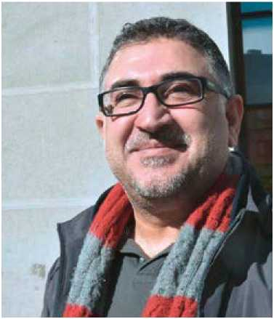

© Photo: OSAR/Barbara Graf Mousa

cratique des peuples HDP. Les médias et les sociétés civiles considérés comme opposants ont été intégralement interdits. Des milliers de fonctionnaires et d'universitaires ont été retirés de leur fonction.

**Comment peut-on aider les personnes détenues et menacées en Turquie?**

On peut demander au gouvernement suisse d'exercer une pression économique et politique sur le régime d'Erdogan, de condamner la répression collective des op- posant-e-s, d'accorder des visas humanitaires aux personnes menacées et d'accueillir les personnes en quête de protection. En outre, nous devrions également apporter un soutien financier dans les villes kurdes détruites par l'armée turque pour soutenir les familles qui n'ont plus ni de maison, ni de quoi vivre, notamment en faisant un parrainage avec ces familles ou en accordant des bourses d'études à leurs enfants.

**Renvoi Dublin vers l**'**Italie**

La confiance réciproque ne suffit pas

En janvier 2017, l'Organisation suisse d'aide aux réfugiés OSAR a rendu visite à des familles en Italie avec le Danish Refugee Council DRC. Les familles ont été renvoyées en Italie, parce qu'en vertu du règlement Dublin, l'Italie est responsable de l'exécution de leur procédure d'asile en tant que premier pays de transit. Elles y rencontrent des conditions d'accueil difficiles.

*Par Barbara Graf Mousa, rédactrice responsable*

Malgré les garanties de l'Italie, les requérant-e-s d'asile transférés de la Suisse vers l'Italie doivent souvent se débrouiller seuls durant des semaines. La photo montre des réfugiés syriens à Milan. © Photo: Keystone/Luca Bruno

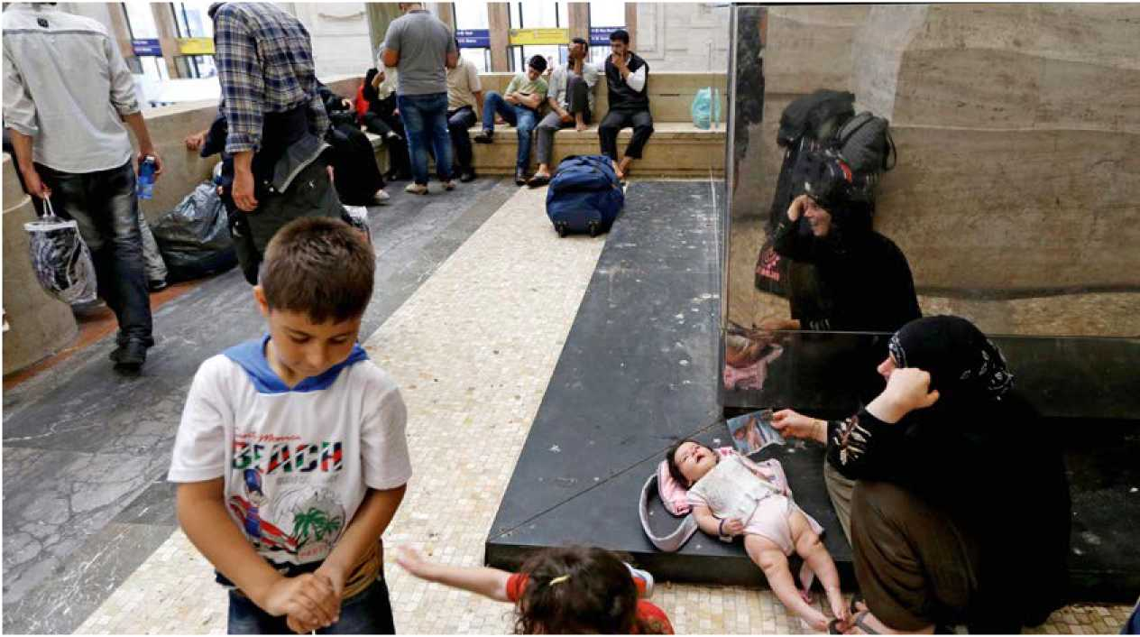

Ce sont des familles de Syrie, des Afghanes élevant seules leurs enfants, des adultes et des enfants d'Irak traumatisés par la guerre, des femmes enceintes, des mineur-e-s d'Éry- thrée. La plupart viennent de vivre une fuite dangereuse par voie terrestre ou maritime. Leur dernier argent liquide a probablement disparu dans les poches d'une bande de passeurs, la tra­versée leur a coûté tout ce qu'ils possédaient. Beaucoup ont été menacés et dévalisés au cours de leur fuite. Arrivés en Italie, en Grèce ou dans un autre État Dublin, ils sont nombreux à y déposer une demande d'asile, scellant ainsi leur destin: ils seront considérés comme des cas Dublin. «Pour les cas Dublin, le pays d'ori­gine ne joue aucune rôle», explique Adriana Romer, juriste à l'OSAR. «Cette décision concerne uniquement la compétence de l'État. Les motifs de la fuite ne sont donc pas pris en considération.» La Suisse a pris une décision de ce type en 2013 pour les huit membres de la famille Tarakhel, originaire d'Afghanis­tan. Mais la Cour européenne des droits de l'homme (CEDH) a constaté par son jugement du 4 novembre 2014 qu'en cas de renvoi en Italie en l'absence de garanties individuelles, la Suisse violerait l'article 3 CEDH qui interdit les traitements inhumains ou dégradants. Avant le renvoi, la Suisse devrait charger les autorités italiennes de s'assurer que les enfants seront hébergés en Italie dans des conditions adaptées à leur âge et que l'unité familiale sera garantie. Depuis, tous les États qui participent au système Dublin doivent se procurer de la part de l'Italie des garanties individuelles pour le renvoi des familles avec enfants mineurs. Les autorités italiennes devraient être informées du transfert des familles et de leurs besoins parti­culiers. Les familles doivent pouvoir habiter etvivre dans des logements décents et adaptés à l'âge des enfants. Elles ne doivent pas êtresé- paées. Seulement, est-ce vérifiable?

**Monitoring: observer et documenter** «Notre tâche est d'aller voir ce qui se passe et de le documenter. Aucune intervention n'est prévue», explique Adriana Romer. En jargon technique, cela s'appelle du monitoring. Le Da- nish Refugee Council et l'Organisation suisse d'aide aux réfugiés ont publié dans un rapport commun paru début février ce qu'ils ont vu et entendu de la part des principaux intéres­sés dans les régions italiennes de Lombardie, d'Émilie-Romagne, de Campanie, d'Apulie, du Latium et de Sicile. Rédigé en anglais sous le titre «Lorsque la confiance mutuelle mène à l'arbitraire - La situation des personnes vul­nérables après leur retour en Italie», le rapport documente six cas récents de personnes en quête de protection qui ont été transférées en Italie en 2016 en vertu du règlement Du- blin-III. «Nous avons adressé une demande aux participant-e-s potentiel-le-s du projet de moni- toring et nous leur avons expliqué précisément la démarche, pour éviter de créer de fausses attentes», précise Adriana Romer. «Pour les entretiens, nous avons pu faire appel au réseau que nous avons constitué ces dernières années spécialement pour le projet de monitoring, lors de nos trois voyages de reconnaissance en Italie. Ce sont des organisations d'aide, des particuliers engagés pour la cause des réfu- gié-e-s, des avocat-e-s.»

L'Italie débordée

La juriste de l'OSAR Adriana Romer a exa­miné en janvier 2017 la situation sur place des personnes rapatriées. Dans chacun des six cas, des difficultés sont apparues dans le système d'accueil italien sur le plan du logement, de l'intégration scolaire ou des soins médicaux. Une femme enceinte a par exemple été envoyée en Lombardie en octobre 2016. Le père de l'en­fant à naître est resté en Suisse avec le statut de réfugié; il avait fui un an plus tôt. Le secréta­riat d'État aux migrations n'avait pas reconnu le mariage du couple. Une plainte adressée au Tribunal administratif fédéral est encore pen­dante. La femme a quitté le territoire seule et a appris à l'aéroport de la police italienne, qu'elle allait devoir se chercher elle-même un loge­ment. Ne maîtrisant ni l'italien, ni l'anglais, livrée à elle-même dans un environnement in­connu, elle a dormi une semaine à la rue. Avec d'autres requérants d'asile, elle a finalement trouvé une organisation d'aide qui lui a fourni de la nourriture pour deux jours, lui a organisé

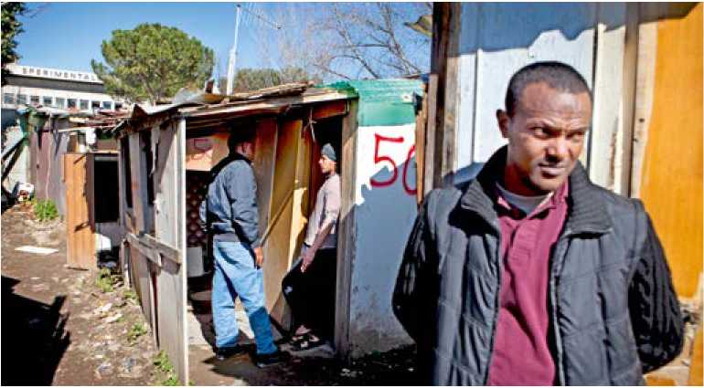une traduction et lui a obtenu une place dans un centre de premier accueil. Ce centre prévu pour 120 personnes en abritait 200. La femme a été conduite dans un nouveau centre de pre­mier accueil pour 300 personnes, surveillé par des soldats armés. Elle partageait une chambre avec trois femmes et un bébé. Elle est restée quatre semaines sans soins médicaux. Dans un autre cas, la Suisse a renvoyé en Campanie une famille avec un enfant de 6 ans et un autre de 15 ans. Leur calvaire avait déjà commencé en Suisse avec un renvoi brutal: les autorités cantonales sont venues chercher la famille tôt le matin sans préavis. Pendant que la mère et les enfants disposaient de 15 minutes pour emballer leurs affaires, elles ont retenu par le bras le père traumatisé par les tortures subies dans son pays d'origine. Au centre de premier accueil italien, la famille en question s'est fait voler sa nourriture. Quant au deuxième lieu d'hébergement, il s'agissait d'un logement délabré en rase campagne. Les enfants ont dû attendre quatre mois avant d'être scolarisés en Italie et n'ont reçu aucun soutien supplémentaire, par exemple sous forme de cours de langue. «Les personnes transférées n'ont eu accès à un hébergement, à des soins médicaux ou à d'autres prestations qui leur étaient dues que suite à l'intervention de courageux-sescivil-e-s ou d'organisations d'entraide», rapporte Adriana Romer.

Rares sont les centres d'hébergement pour requérant-e-s d'asile en Italie. Beaucoup doivent donc se construire un abri dans l'urgence comme ici à Rome. © Photo: KEYSTONE/Jung H./Stern

Exigences de l'OSAR

L'Organisation suisse d'aide aux réfugiés et le Danish Refugee Council somment les autorités italiennes de remplir les garanties qu'elles ont émises pour l'accueil des familles. Les États membres de l'accord de Dublin qui procèdent aux transferts doivent eux aussi s'assurer que toutes les personnes transférées en vertu du règlement Dublin-III reçoivent un accueil approprié et conforme aux droits de l'Homme dans l'État de destination. «Nous constatons que la confiance réciproque ne suffit pas», déclare Adriana Romer. «Le rapport nous livre des faits concrets à ce sujet. Ce sont toujours des destinées humaines qui sont en jeu. Les garanties ne suffisent pas, si elles restent lettre morte.»

**<https://www.osar.ch/news/dossiers-medias/> italie.html**

**Rapport: <https://www.osar.ch/assets/news/2017/>**

**drc-osar-drmp-report-090217.pdf**

Compléments d'informations sur [www.osar.ch](http://www.osar.ch)

• Rapport de monitoring concernant la situation des personnes vulnérables transférées en Italie en vertu du règlement Dublin III: «Is mutual trust enough? The situation of persons with special reception needs upon return to Italy». OSAR/DRC. Berne/Copenhague, le 9 février 2017

• Communiqué de presse de l'OSAR et du DRC au sujet du rapport du 9 février 2017

• Des faits plutôt que des mythes du

7 décembre 2016: Est-il admissible de renvoyer des familles en Italie?

• Des faits plutôt que des mythes du 3 août 2016: La relocalisation au sein de l'UE fonctionne-t-elle?

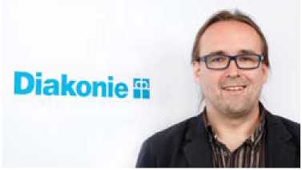Quelle est la situation générale en Autriche?

**Exigence à l'égard de la politique d'asile européenne**

**La solidarité plutôt que le rejet** L'Organisation suisse d'aide aux réfugiés OSAR est liée à des organisations actives dans le domaine de l'asile au-delà des fron­tières suisses. Elle s'entretient régulièrement avec elles des défis que rencontre actuellement la politique d'asile européenne. En janvier, Adriana Romer, juriste à l'OSAR, a rencontré à Prague Christoph Riedl de la diaconie autrichienne et l'a interrogé sur la situation des personnes qui sollicitent la protection de l'Autriche. *Par Christoph Riedl, diaconie autrichienne et Adriana Romer, juriste à l'OSAR*

Christoph Riedl, membre de la diaconié en Autriche.

Au cours du mouvement de fuite, l'Autriche a accueilli plus de 90 000 personnes en 2015. On a assisté à un élan positif et vigoureux de la société civile qui, jusqu'à ce jour, s'implique beaucoup en faveur des réfugié-e-s. Le plafond des 37 500 procédures d'asile fixé pour 2016 n'a de justesse pas été atteint. Les ministres des af­faires étrangères et de l'intérieur ont appelé en 2016 à mettre «fin à la culture de l'accueil à bras ouverts». Depuis, ils multiplient les mesures de cloisonnement et ont modifié en conséquence la loi sur l'asile: une ordonnance d'urgence qui refuse aux réfugiés une procédure d'asile en Autriche, quel que soit le degré de persécution subi, peut maintenant entrer en vigueur.

Avec cette ordonnance d'urgence, l'Au­triche quitterait le cadre juridique communà l'Europe en ce qui concerne le droit d'asile. Le pays construirait un état d'urgence per­mettant d'abolir en partie le droit de l'Union européenne. Or, comme il n'y a pas de réel état d'urgence, toutes et tous les experts du droit d'asile et du droit européen partent du principe que la cour européenne annulerait l'ordon­nance d'urgence. Car si l'exemple autrichien venait à faire école, ce serait la mort de toute politique d'asile commune à l'Europe.

Comment la diaconie soutient-elle les réfugié-e-s?

La consultation juridique de la diaconie représente la moitié des requérant-e-s d'asile d'Autriche tout au long de leur procédure d'asile. Elle tient en outre près de 3000 places d'hébergement dans tout le pays, dont 500 pour des mineur-e-s non accompagné-e-s. Un service de consultation médical à Vienne pro­pose des soins médicaux anonymes et gratuits aux personnes sans assurance maladie. Au Tyrol et en Basse-Autriche, il existe des centres de psychothérapie interculturels pour les réfugié-e-s très traumatisé-e-s. Dans plusieurs les Lânder institution, la diaconie tient des centres d'intégration et de formation pour les personnes ayant droit à une protection. Elle ac­compagne jusqu'à 40 000 requérant-e-s d'asile et réfugié-e-s par année.

Quel est le plus grand défi dans votre travail quotidien?

En 2016, nous avons eu beaucoup à faire avec les renvois Dublin en Croatie. L'Autriche a introduit la procédure Dublin avec la Slové­nie et la Croatie, bien qu'elle ait autorisé en 2015 l'entrée à la frontière slovène. La Croatie n'a pas réagi aux demandes en provenance de l'Autriche, un silence qui l'a rendue respon­sable de traiter ces demandes d'asile en vertu du règlement Dublin. Plus de 2000 personnes en quête de protection ont déjà été transférées de l'Autriche vers la Croatie, de même que beaucoup de personnes et de familles par­ticulièrement vulnérables qui s'étaient déjà très bien intégrées. La dureté de la procédure ne suscite pas seulement de la peur chez les intéressé-e-s, mais elle déconcerte complète­ment les milieux favorables aux réfugié-e-s. La Slovénie a maintenant demandé à la Cour européenne si ces refoulements sont légaux, car l'application de l'ordonnance Dublin présup­poserait une entrée illégale.

Ceci mis à part, le populisme est de mise en ce moment dans la politique d'asile autri­chienne. On assiste à un déferlement d'initia­tives législatives potentiellement contraires aux droits humains et/ou à la Constitution. Le gou­vernement autrichien serait certainement bien mieux inspiré de consacrer toute cette énergie à l'élaboration d'une politique d'asile euro­péenne solidaire qui garantisse aux réfugié-e-s protection et sécurité en Europe plutôt qu'à une politique de rejet des requérant-e-s d'asile.

Aussi bien la diaconie autrichienne que l'OSAR sont membres du Conseil européen sur les réfugiés et les exilés ECRE. Le groupe régional Europe centrale de l'ECRE a publié fin janvier 2017 le rapport «Pushed Back at the Door» qui traite des difficultés aux frontières extérieures de l'Europe.

**Conseil européen sur les réfugiés et les exilés (CERE): <http://www.ecre.org/>**

**Rapport Hotspots «Pushed Back at the Door»: <https://www.osar.ch/assets/ecre/pushed-back.pdf>**

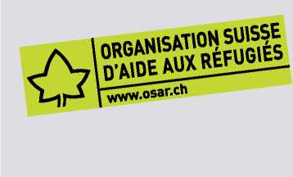

**CCP Don: 10-10000-5**

Cette certification garantit un emploi consciencieux de votre don.

Impressum

Éd ite ur : O rg anisation suisse d'aide aux réfugiés OSAR, Weyermannsstrasse 10, Case postale, 3001 Berne, Tél. 031 370 75 75

E-mail: [info@osar.ch](mailto:info@osar.ch), Internet: [www.osar.ch](http://www.osar.ch)

Le «Planète Exil» paraît quatre fois par an. Tirage: 612 exemplaires

Abonnement annuel: CHF 20.-

Rédaction: Barbara Graf Mousa (bg/responable), Michael Flückiger, Karin Mathys, Christoph Riedl, Adriana Romer, Adrian Schuster

Traductions: Sabine Dormond, Montreux Mise en page: Bernd Konrad, Berne

Impression: Rub Media AG, Wabern/Berne

Fabriqué à partir de 100% de papier recyclé